**第三篇 公路工程项目管理实务——第十二章 施工成本管理**

第01讲 施工成本管理

　　目录

　　12.1　施工预算

　　12.2　施工成本管理内容与方法

　　12.1　施工预算

　　12.1.1　公路工程标后预算组成

　　1.公路工程标后预算的概念

　　标后预算是在施工企业中标后，施工前编制的施工预算。标后预算按照不同的管理阶段，可以分为项目预算（直接）成本、计划预算（直接）成本、实际预算（直接）成本等。

　　2.标后预算的费用构成

　　从项目管理的角度出发，标后预算的总费用可以划分为上缴企业费用、项目预算总成本、规费和税金四项，如图12.1-1所示。

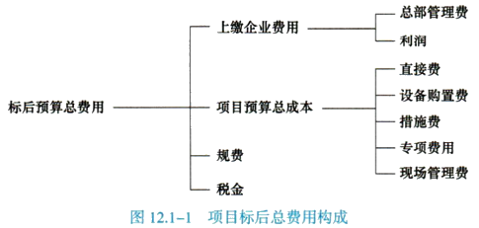

　　12.1.2　公路工程标后预算编制

　　1.标后预算编制方法

　　标后预算总费用中的项目预算总成本包括直接费、设备购置费、措施费、专项费用与现场管理费五项。

　　1）直接费

　　直接费是指施工过程中耗费的构成工程实体的和有助于工程形成的各项费用。影响直接费高低的因素有三个方面：一是工程量；二是单位实体工、料、机资源的消耗数量；三是各种资源的单价。

　　（1）人工费的计算

　　人工费是指直接从事建筑安装的生产工人开支的各项费用。生产工人主要指钢筋工、混凝土工、辅助工、普工等。

　　（2）材料费计算

　　材料费是指施工过程中耗用的构成工程实体的各种原材料、辅助材料、构（配）件零件、半成品、成品的用量以及周转材料摊销量，材料预算价格由材料原价、运杂费、场外运输损耗、采购及保管费组成，其中材料原价、运杂费按不含增值税（可抵扣进项税额）的价格确定。

　　材料单价＝（材料采购单价+运杂费）×（1+场外运输损耗率）×（1+采购及保管费率）－包装品回收价值

　　（3）机械费的计算

　　根据施工组织设计提供的机械设备配备情况，分租赁和自有两种情况计算机械费用。

　　①自有机械

　　不变费用包括折旧费、检修费、维护费和安拆辅助费。

　　可变费用包括：燃、油料费，电费，机驾人员工资及其他费用等。

　　②租赁机械

　　根据租赁合同确定计算方法。

　　3）措施费

　　措施费是指直接费以外施工过程中发生的直接用于工程的费用。其内容包括冬期施工增加费、雨期施工增加费、夜间施工增加费、特殊地区施工增加费、行车干扰工程施工增加费、施工辅助费、工地转移费等内容。

　　4）专项费用

　　专项费用包括施工场地建设费和安全生产费。

　　（1）施工场地建设费。按照工地建设标准化要求进行承包人驻地，工地试验室建设，办公、生活居住房屋和生产用房屋等费用；场区平整、场地硬化、排水、绿化、标志、污水处理设施、围墙隔离设施等费用。工地试验室所发生的属于固定资产的试验设备和仪器等折旧、维修或租赁费用以及施工扬尘污染防治措施费和文明施工、职工健康生活的费用，但不包括红线范围内贯通便道、进出场的临时便道、保通便道费用。

　　（2）安全生产费包括完善、改造和维护安全设施设备费用，配备、维护、保养应急救援器材、设备费用，开展重大危险源和事故隐患评估和整改费用，安全生产检查、评价、咨询费用，配备和更新现场作业人员安全防护用品支出，安全生产宣传、教育、培训费用，安全设施及特种设备检测检验费用，施工安全风险评估、应急演练等有关工作及其他与安全生产直接相关的费用。

　　安全生产费一般按不低于投标价的1.5%（若招标人公布了最高投标限价时，按不低于最高投标限价的1.5%）计算。

　　5）现场管理费

　　（1）保险费。

　　（2）管理人员工资。

　　（3）工资附加费。

　　（4）指挥车辆使用费。

　　（5）通信费、办公费、水电费、主副食运费、差旅交通费、取暖降温费等根据项目的规模、计划工期和经验数据计算。

　　（6）不可预见费

　　（7）其他费用

　　12.2　施工成本管理内容与方法

　　12.2.1　公路工程施工成本管理内容

　　公路工程项目施工成本管理是以公路施工项目为对象，以价值规律为指导，以成本预测、计划、控制、核算、分析和考核为内容，对公路工程施工项目的生产经营活动进行指导、协调、监督和控制的一种经济管理活动。

　　1.施工成本管理的流程和主要管理内容

　　施工成本管理流程是指施工项目成本活动从开始到结束的一系列按一定程序或步骤完成的管理活动。图12.2-1表明了施工项目成本管理流程和主要管理内容。

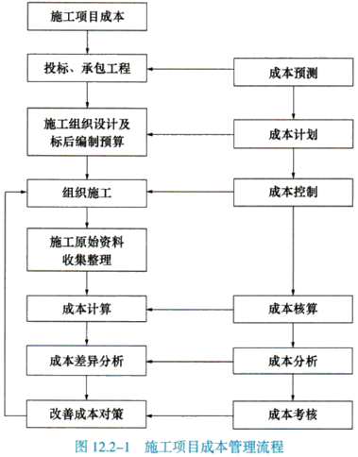

　　2.公路项目施工成本计划的编制

　　1）确定责任目标成本

　　编制施工成本计划的关键是确定责任目标成本，这是成本计划的核心，是成本管理所要达到的目标，成本目标通常以项目成本总降低额和降低率来定量地表示。

　　2）施工成本计划的编制

　　工程项目施工成本计划应在项目经理的组织和主持下，根据合同文件、企业下达的责任目标成本、企业施工定额、经优化选择的施工方案以及生产要素成本预测信息等进行编制。

　　12.2.2　公路工程施工成本控制方法

　　1.以目标成本控制成本支出

　　1）人工费的控制

　　施工过程中，要注意加强预控管理，防止合同外用工现象的发生。

　　2）材料费的控制

　　由于材料成本是整个项目成本的主要环节，因此，项目经理应对材料成本予以足够的重视。对材料成本控制，一是要以预算价格来控制材料的采购成本。

　　二是对材料的数量控制，在工程项目的施工过程中，每月应根据施工进度计划，编制材料需用量计划，建立材料消耗台账，如超出限额领料，要分析原因，及时采取纠正措施；同时通过实行“限额领料”来控制材料领用数量。

　　2.以施工方案控制资源消耗

　　施工项目中资源消耗是成本费用的重要组成因素。因此，减少资源消耗，就等于减少成本费用；控制了资源消耗，也等于控制了资源费用。

　　12.2.3　公路工程施工成本核算方法

　　1.公路工程施工成本核算的对象

　　成本核算对象是指在工程成本计算中，确定归集和分配生产费用的具体对象，即生产费用承担的客体。

　　2.施工成本核算的内容

　　施工企业在工程施工过程中发生的各项施工费用，凡是能够直接计入有关工程成本核算对象的，直接计入各工程核算对象的成本项目中；不能直接计入的，应先计入“工程施工一间接费用”账户，然后再采用一定的方法分配计入各工程成本核算对象的成本项目，最后计算出各工程的实际成本。

　　【例题】成本计划的核心是（　）。

　　A.全面成本管理

　　B.确定责任目标成本

　　C.科学管理成本

　　D.有效管理成本

  『正确答案』B

  『答案解析』编制施工成本计划的关键前提是确定责任目标成本，这是成本计划的核心。

　　【例题】不是公路项目施工成本控制方法的是（　）。

　　A.以目标成本控制成本支出

　　B.以价值工程进行工期成本的同步控制

　　C.以施工方案控制资源消耗

　　D.运用目标管理控制工程成本

  『正确答案』B

  『答案解析』以价值工程进行工期成本的同步控制不是成本控制方法。应该是“用净值法进行工期成本的同步控制”

　　【例题】材料预算价格包括（　）。

　　A.材料原价

　　B.材料运杂费

　　C.场内、外运输损耗

　　D.采购及保管费

　　E.场内操作损耗

  『正确答案』ABD

  『答案解析』材料预算价格由材料原价、运杂费、场外运输损耗、采购及保管费组成。

　　【例题】自有机械可变费用包括（　）。

　　A.燃、油料费

　　B.机驾人员工资

　　C.电费

　　D.养路费及车船使用税

　　E.折旧费

  『正确答案』ABC

  『答案解析』折旧费属于不变费用。养路费及车船使用税按实际缴纳计算。

　　【例题】成本目标通常以（　）来定量地表示。

　　A.控制项目总成本额

　　B.控制项目的人工消耗率

　　C.项目成本总降低额

　　D.控制项目的材料节约率

　　E.项目成本降低率

  『正确答案』CE

  『答案解析』成本目标通常以项目成本总降低额和降低率来定量地表示。